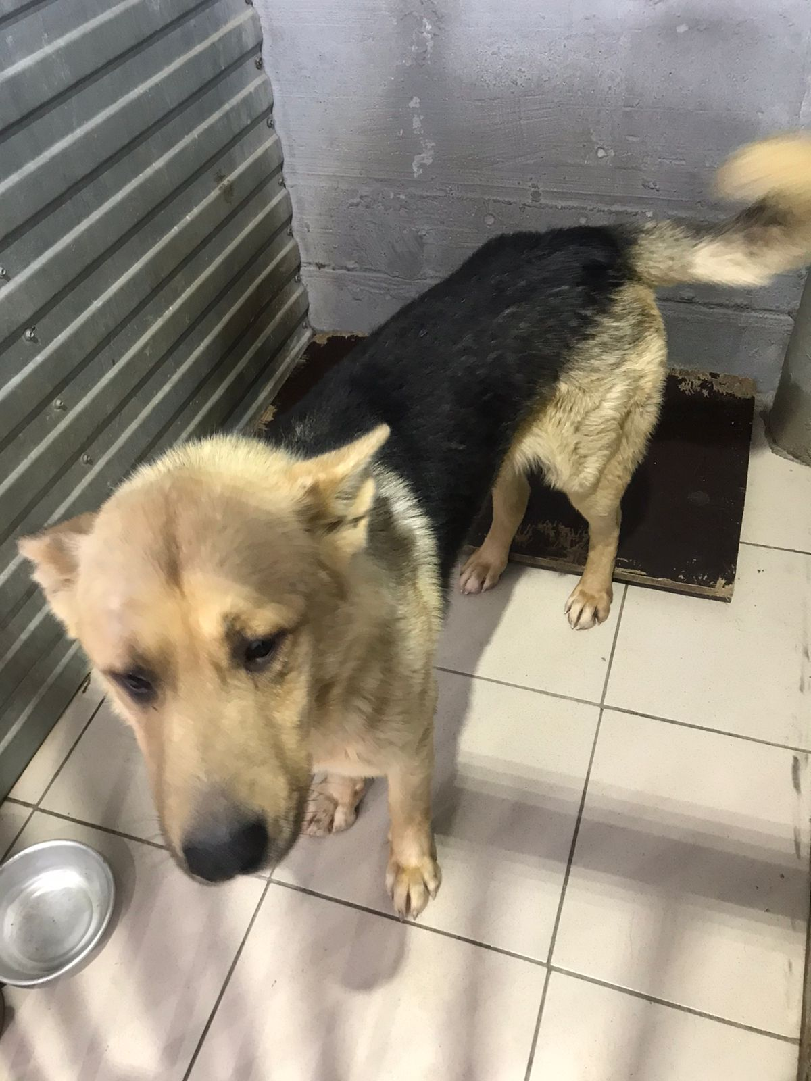 | 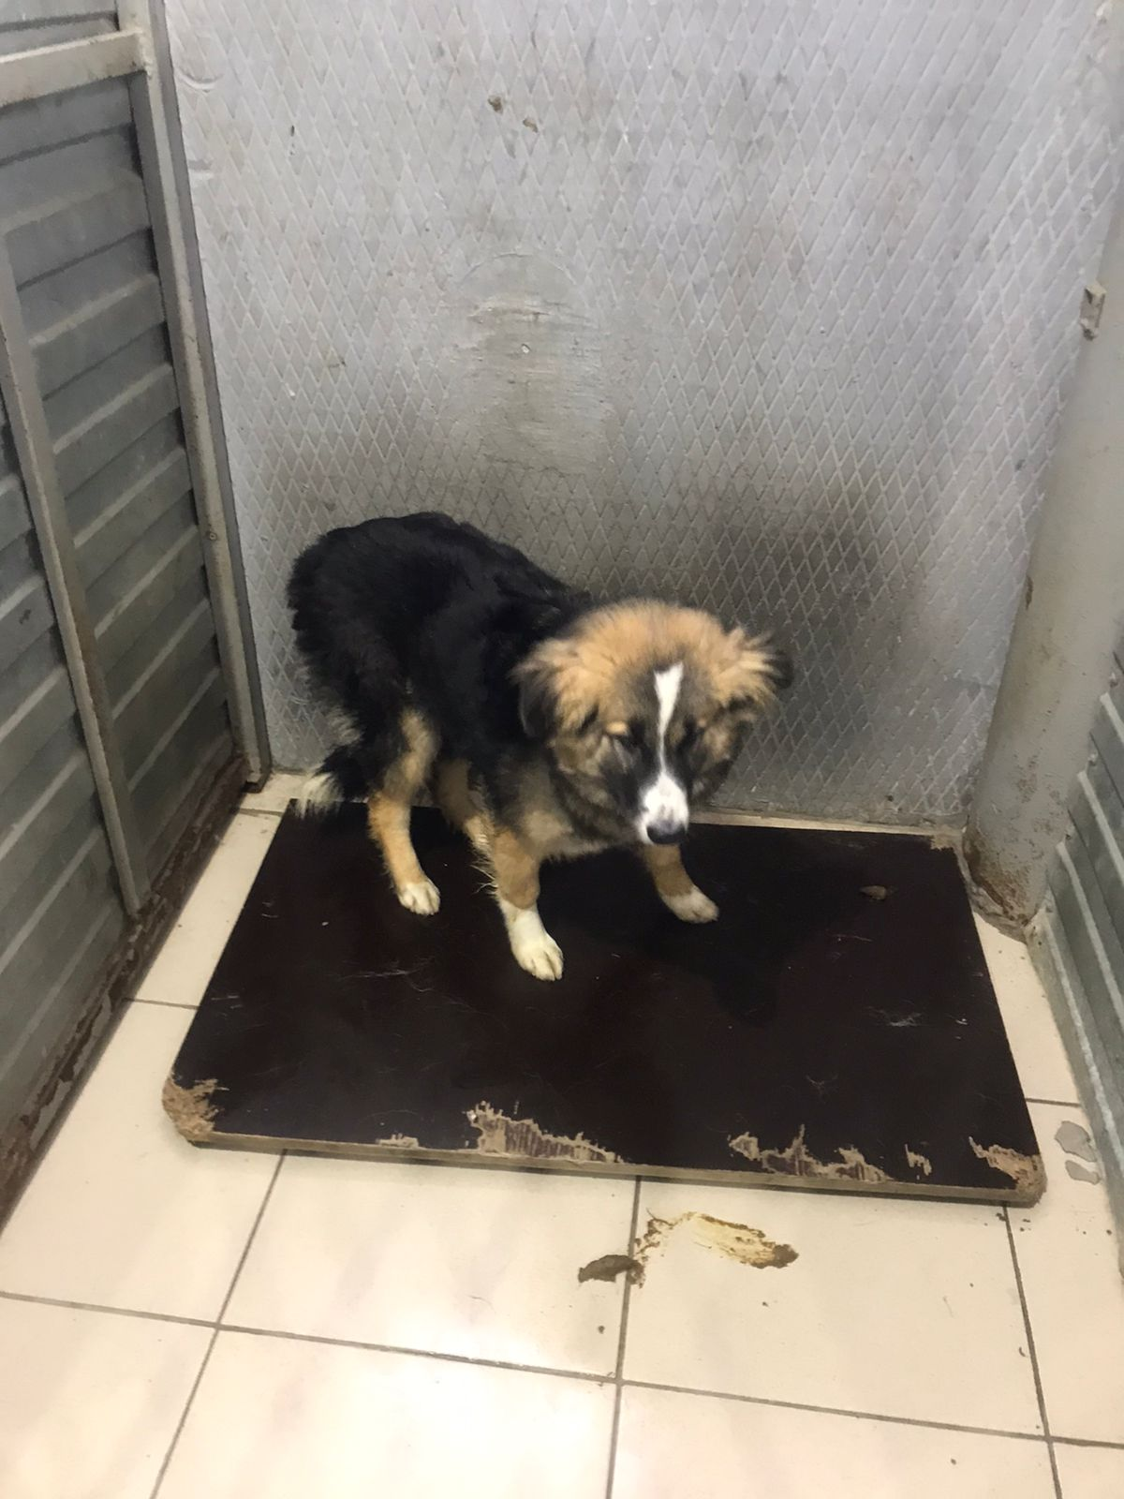 | 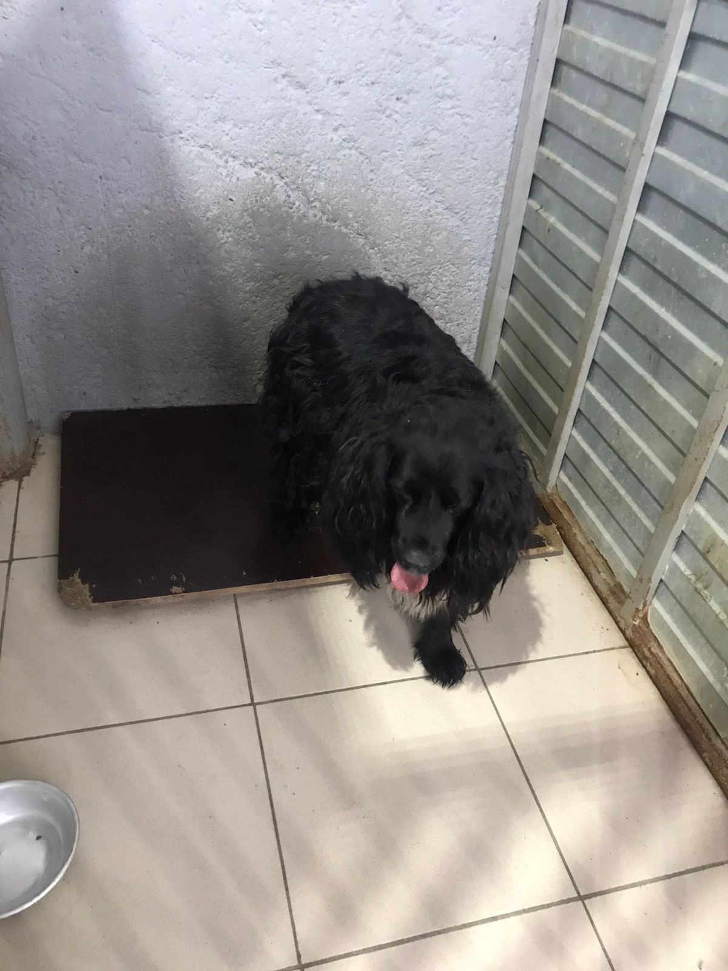 | 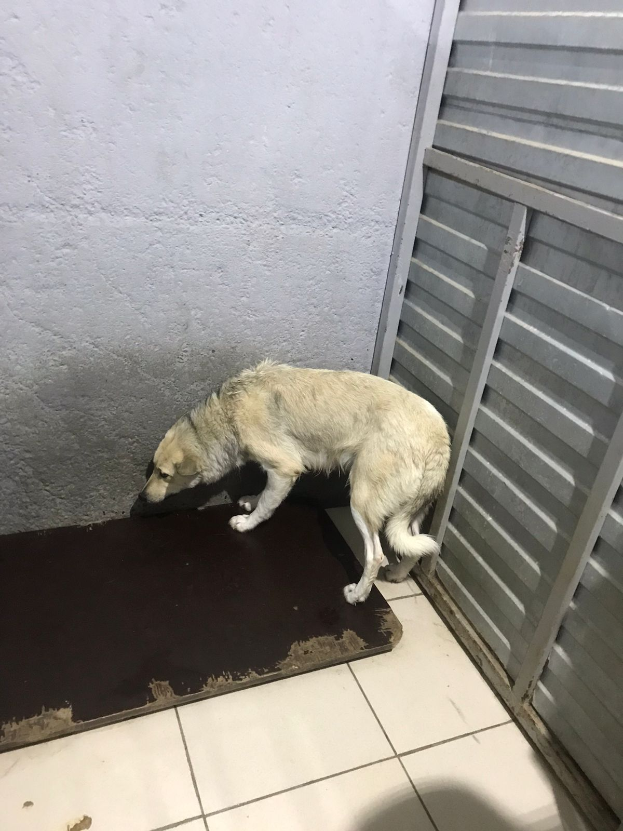
№751  Отловлено: 21.11.2022  ул. Кузоваткина, 3 ст7  Вид: собака.  Порода/пол: беспородный, кобель.  Окрас: чёрно-рыжий.  Возраст: 3,5 года.  Вес: 22 кг.  Рост: 54 см. в холке.  Приметы: отсутствуют.  Особенности поведения: Спокойный.  ИН:  Вакцинация:  Кастрация:  Вет. паспорт: нет. | №752  Отловлено: 21.11.2022  ул. Кузоваткина, 3 ст7  Вид: собака.  Порода/пол: беспородная, сука.  Окрас: чёрно-рыжий с белым.  Возраст: 10 месяцев.  Вес: 13 кг.  Рост: 35 см. в холке.  Приметы: отсутствуют.  Особенности поведения: Спокойная.  ИН:  Вакцинация:  Стерилизация:  Вет. паспорт: нет. | №753  Отловлено: 21.11.2022  Проспект Победы, 10а  Вид: собака.  Порода/пол: беспородный, кобель.  Окрас: чёрный с белым.  Возраст: 4 года.  Вес: 15 кг.  Рост: 40 см. в холке.  Приметы: отсутствуют.  Особенности поведения: Агрессивный.  ИН: 643110800310689  Вакцинация:  Кастрация: 13.07.2021  Вет. паспорт: нет. | №754  Отловлено: 21.11.2022  ул. Кузоваткина, 27  Вид: собака.  Порода/пол: беспородная, сука.  Окрас: серо-рыжий.  Возраст: 5 лет.  Вес: 26 кг.  Рост: 55 см. в холке.  Приметы: отсутствуют.  Особенности поведения: Спокойная.  ИН:  Вакцинация:  Стерилизация:  Вет. паспорт: нет.
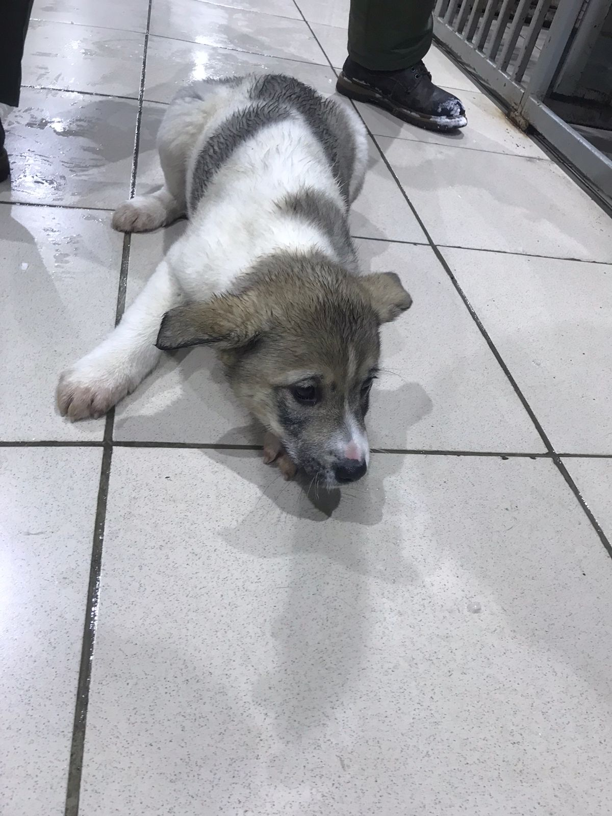 | 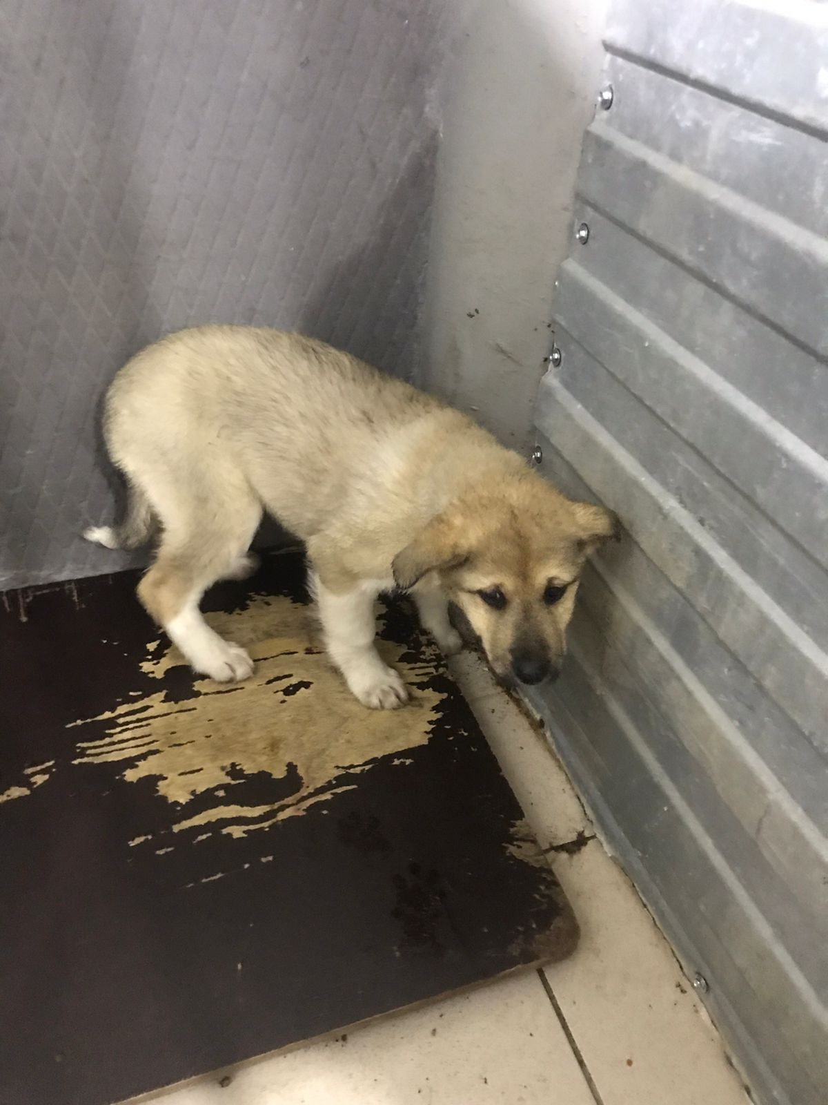
№755  Отловлено: 21.11.2022  ул. Кузоваткина, 27  Вид: щенок.  Порода/пол: беспородная, сука.  Окрас: белый с серым.  Возраст: 3 месяца.  Вес: 7 кг.  Рост: 24 см. в холке.  Приметы: отсутствуют.  Особенности поведения: Спокойная.  ИН:  Вакцинация:  Стерилизация:  Вет. паспорт: нет. | №756  Отловлено: 21.11.2022  ул. Кузоваткина, 27  Вид: щенок.  Порода/пол: беспородная, сука.  Окрас: серо-рыжий.  Возраст: 3 месяца.  Вес: 8 кг.  Рост: 24 см. в холке.  Приметы: отсутствуют.  Особенности поведения: Спокойная.  ИН:  Вакцинация:  Стерилизация:  Вет. паспорт: нет.

